保密级别：□绝密 □机密 □秘密 ■内部公开

XXX平台项目
运行维护手册

变更记录
版本号 | 修改点说明 | 变更日期 | 变更人 | 审批人
V1.0 | 创建 | 2019.12.20 | 何磊 | 彭朗
修改点说明的内容有如下几种：创建、修改（+修改说明）、删除（+删除说明）

目录
1.1 编写目的 2
1.2 阅读对象 2
1.3 系统名称及版本号 2
1.4 名称术语 2
1.5 参考资料 2
2 安装文件目录 2
3 安装环境要求 2
3.1 网络环境要求 2
3.2 硬件环境要求 3
3.3 软件环境要求 3
4 安装部署过程 3
4.1 安装概述 3
4.2 环境配置 3
4.3 应用部署 3
4.3.1 服务端部署 4
4.4 数据库初始化 5
4.5 受信站点设置 5
4.6 插件部署 7
4.6.1 Flash插件安装 7
4.6.2 实时过车插件安装 8
4.6.3 安装视频监控客户端 11
4.6.4 安装视频点播客户端 14
4.6.5 安装报警客户端 17
5 应用启动与停止 18
5.1 启动 18
5.2 停止 19
5.3 其它指令 19

编写目的
本文档的主要目的是描述通州区视频监控实战应用平台的安装部署环境、安装部署过程。

阅读对象
测试人员、安装部署人员。

系统名称及版本号
系统名称：IGATE320-TZ
版本号：V1.0

名称术语
无。

参考资料
《IGATE320-TZ-RDM-软件需求规格说明书.doc》
《IGATE320-TZ-TS-详细设计规格说明书.doc》

安装文件目录
安装在tomcat的webapps下。

安装环境要求

网络环境要求
无

硬件环境要求
硬件名称 | 详细配置 | 备注
服务器 | E5620*2/6G内存/500G硬盘以上

软件环境要求
序号 | 软件名称 | 版本号 | 备注
 | Oracle 10G | 10.2.0.3.0
 | Tomcat | 6.0
 | Apache | 2.2
 | JDK | 1.6

安装部署过程

安装概述
本系统主要涉及的安装，包括数据库结构创建及应用软件部署。

环境配置
序号 | 软件名称 | 版本号 | 备注
 | Linux CentOS | 5.5 | 操作系统
 | Oracle | 10G | - 数据库已经创建；
3. | Tomcat | V6.0 | 1、Tomcat已经安装完成；
4. | Apache | 2.2 | 1、Apache已经安装完成；
5 | JRE | V1.6 | 1、JREV1.6已经安装完成；

应用部署
无

服务端部署（所有的部署上，包括命令换成自己项目上的）
- 数据库部署：
- 使用DBA的身份登录数据库；
- 创建一个新的表空间IGATE，语句为：
create tablespaceXXXX。。。
datafile 'E:\ORADATA\FRANK02\IGATE\。。。。.dbf'
size 200m autoextend on maxsize 2048m

注：蓝色字体部分，请根据实际情况调整
- 创建一个新的用户 yhtepap,并分配权限，SQL语句为
create userXXXX
identified byXXXX
default tablespaceXXXX
quota unlimited onXXXX
grant connect, resource toXXXX

注：蓝色字体部分，请根据实际情况调整
- 切换用户，使用刚才创建的yhtepap用户登录oracle.
- 获取数据库结构脚本，创建数据库表结构，文件路径为：
\ init\XXXX据库\XXXX-tables.sql

- 获取数据库基础数据，执行sql脚本，录入数据库基础数据，具体步骤请见下方章节数据库初始化。
- 配置Apache 和 Tomcat
1、参考《apache与tomcat结合.pdf》配置apache和tomcat；
2、在tomcat安装路径下，修改server.xml,
<Connector port="8081" protocol="HTTP/1.1"
connectionTimeout="20000"
redirectPort="8443" />

<Connector protocol="org.apache.coyote.http11.Http11Protocol"
port="8443" SSLEnabled="true"
minSpareThreads="5" maxSpareThreads="75"
enableLookups="false" disableUploadTimeout="true"
acceptCount="500" minProcessors="50" maxProcessors="300" connectionTimeout="30000"
maxThreads="300" scheme="https" secure="true"
keystoreFile="D:\test.jks" keystorePass="11111111"
truststoreFile="D:\test.jks" truststorePass="11111111"
clientAuth="true" sslProtocol="TLS"
URIEncoding="UTF-8"
/>
注：蓝色字体部分，请根据实际情况调整

- 应用程序部署：
- 将应用程序部署到tomcat的webapps目录下，应用程序路径为：
\01.系统更新XXXX_tz.war

2、修改应用程序配置，具体步骤请见下方章节应用配置。
3、在apache的htdocs目录 新建文件夹igate 然后将以下文件夹下的“resources”、“apps”、“upload”、“download”文件拷贝到该目录下 ,需要拷贝的文件路径：
$CATALINA_HOME\webapps\XXXX\WebContent

数据库初始化
- 文件路径为：
\ init\XXXX据库\igate-objects.sql
\init\XXXX据库\XXXX_data.sql

注：导入存在先后顺序

受信站点设置
为了保证正常使用机动车轨迹系统，正常的的访问地图、实时过车、实时视频等功能，需要安装插件，并将网址加入受信任站点。
首先：将网址加入可信任站点：
以IE6为例，进入浏览器的“工具”->“Internet选项”
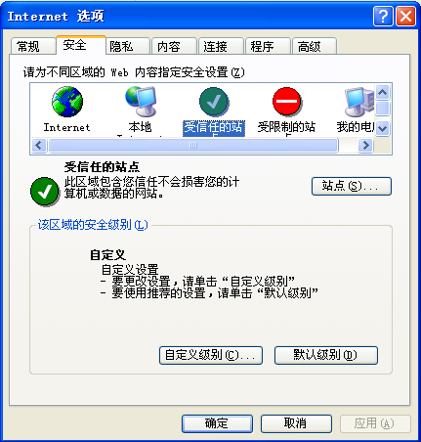
选中“受信任的站点”，点击“站点”
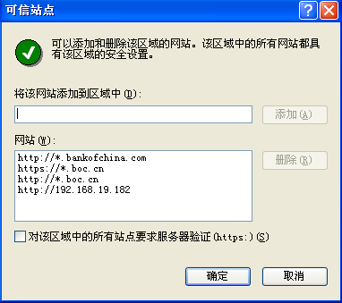
将轨迹系统加入受信任站点。

插件部署

Flash插件安装
其次：客户端通过浏览器访问卡口系统，有一些功能需要额外安装配置一些插件，以下会介绍相关插件的安装配置。涉及的插件有：Flash插件、实时过车插件、视频监控客户端、视频点播客户端、报警客户端。从登陆页面可以下载相关的插件。

- 安装Flash插件
下载flashplayer.exe文件后执行安装，安装成功后可以查看地图。
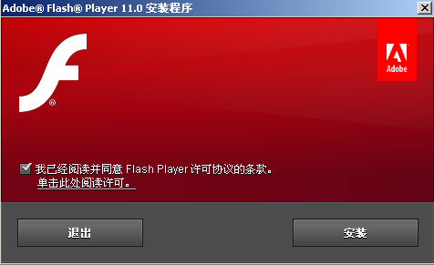

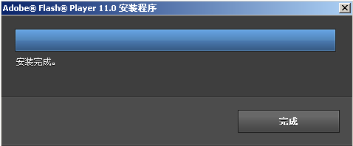

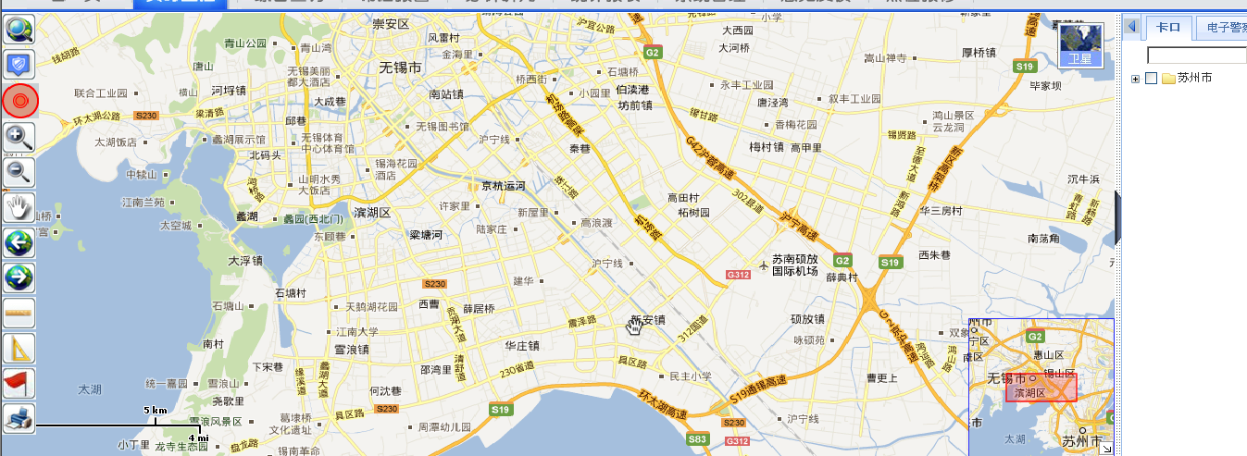

实时过车插件安装
下载realtimecar.exe文件后执行安装，安装成功后可以在地图的点位上查看实时过车信息。
注意：在IE8下，安装实时过车插件后，须将网站纳入信任站点才可查询实时过车。
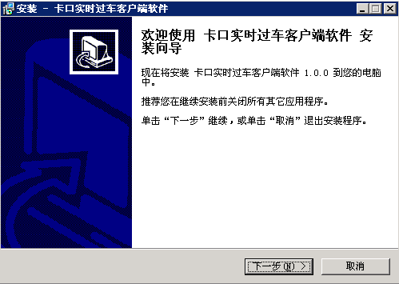
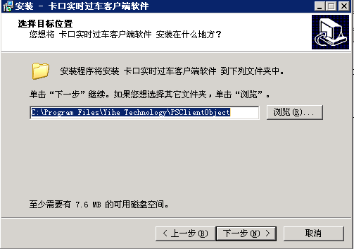
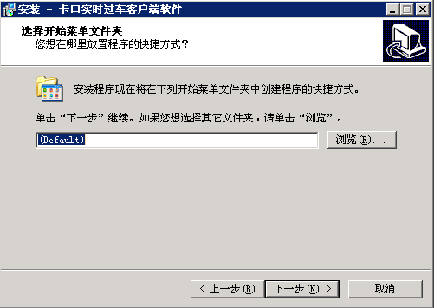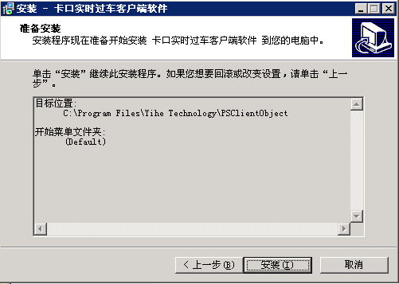
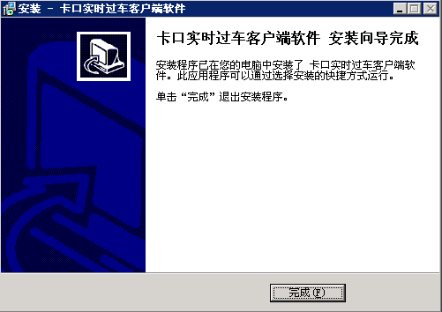

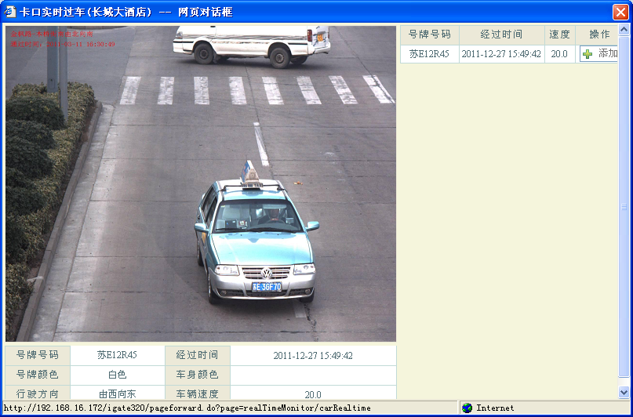

安装视频监控客户端
下载YhPlayerObjectSetup.exe后执行安装，安装成功后可以在地图上查看视频点位的实时视频信息。
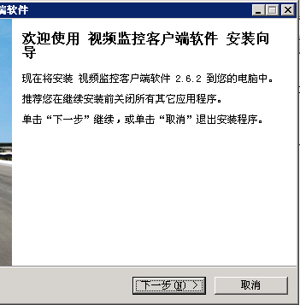
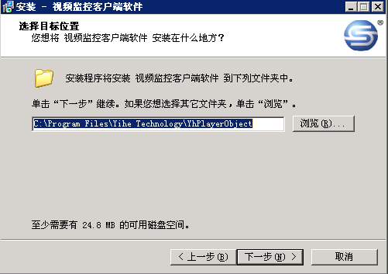
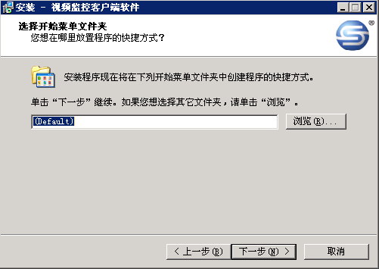
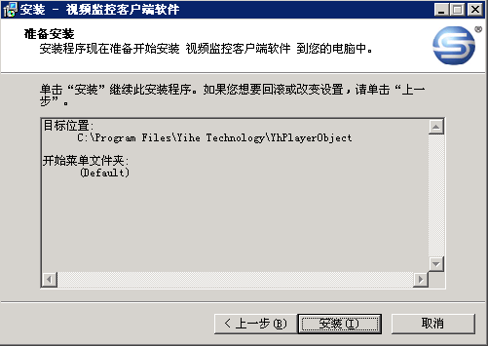
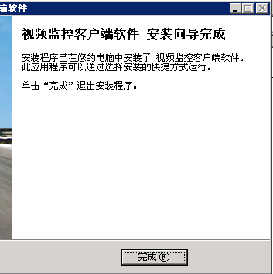
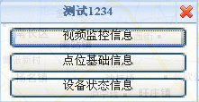
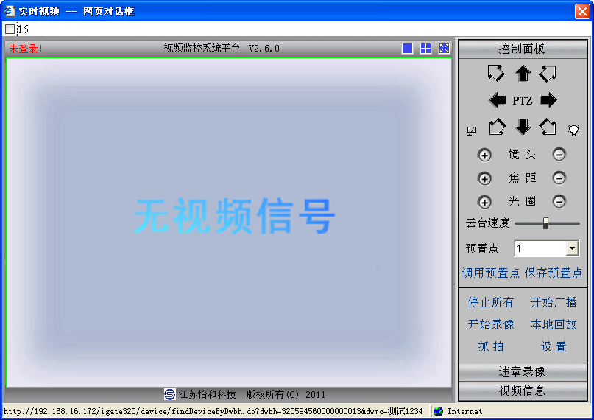

安装视频点播客户端
下载RPClientObjectSetup.exe后执行安装，安装成功后可以查看视频录像信息。
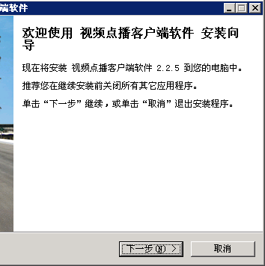
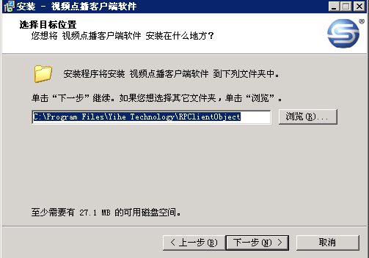
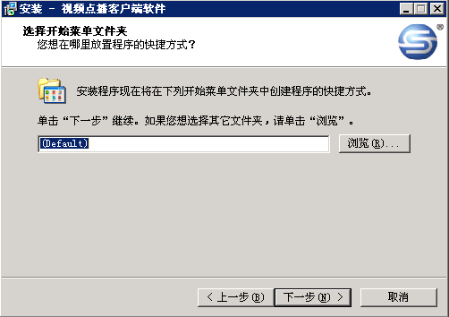
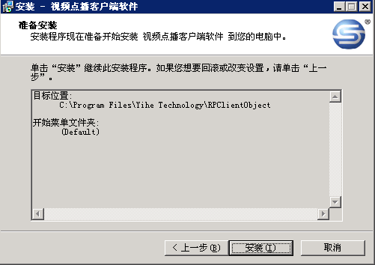
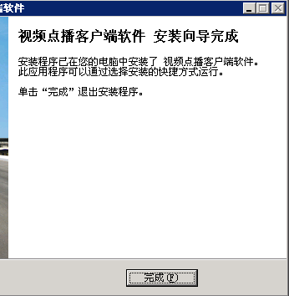
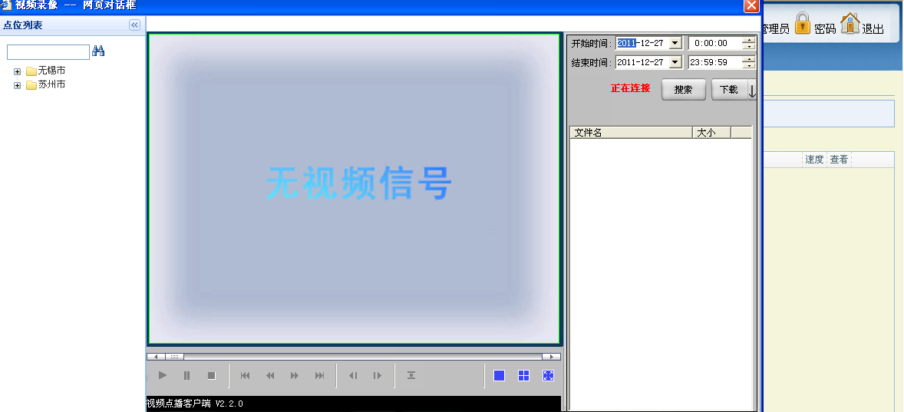

安装报警客户端
下载AlarmClient.exe后执行安装，安装完需进行配置，具体配置步骤参照用户手册。配置完成后可以接受、查看、处理报警信息。
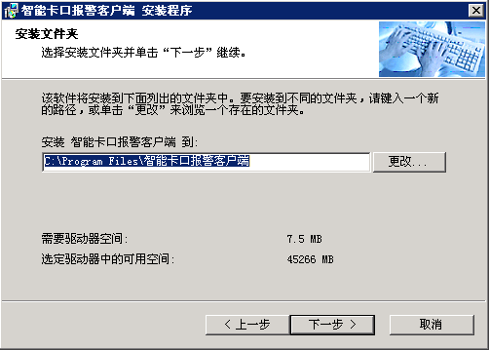
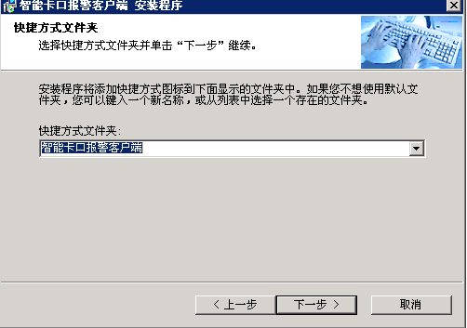
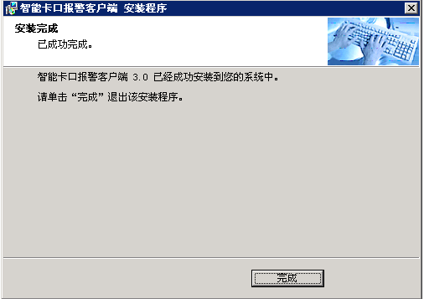

应用启动与停止

启动
进入吴佩奇D之后，输入CCSMMD

停止
进入吴佩奇D之后，输入CCSMMD

其它指令
服务重启命令 CNDJN

